重 要 天 气 报 告
（第5期）
陕西省气象台 2025年02月17日13时00分

2月18-24日我省多阴雨雪天气
19日、22日部分地方有中到大雪
摘要：预计2月18日至24日，我省大部地区以阴天为主，多分散性雨雪。雨雪天气主要发生在19日前后和22日前后。19日，陕北中南部、关中西北部局地有小到中雪或雨夹雪，陕北西部局地大雪，关中大部、陕南有小雨或雨夹雪；22日，关中西部、秦巴山区有中到大雪或雨夹雪，关中东部、陕南部分地方有小雨或雨夹雪。过程积雪深度：陕北0～3厘米，关中西部、秦巴山区0～4厘米，局地5厘米以上。19日关中东部、陕南大部日最高气温下降6-8℃。雨雪天气有利于缓解旱情，降低森林火险等级，但同时造成道路湿滑、积雪、结冰风险高，对交通出行带来不利影响；积雪对设施农业、大跨度建筑损毁带来风险；气温起伏大，需防范对公众健康产生的不利影响。
一、18日至24日我省多阴雨雪天气
预计2月18日至24日我省多阴雨雪天气过程，雨雪主要时段为19日和22日前后，19日最高气温下降明显。
雨雪天气预报：2月19日陕北中南部、关中西北部局地有小到中雪或雨夹雪（0.1～5毫米），陕北西部局地有大雪（5～6毫米），关中大部、陕南有小雨或雨夹雪（0.5～2毫米），秦岭山区局地有小到中雪（1～3毫米）（图1）。2月22日陕北西部及南部小雪（0.1～1毫米），关中西部、秦巴山区有雨夹雪或中到大雪（2.5～6毫米），关中东部、陕南部分地方有小雨或雨夹雪（1～6毫米）（图2）。过程累计降水量：陕北北部（0.1～5毫米），陕北南部（5～10毫米），关中东部（2～6毫米），关中西部（10～25毫米），陕南（7～18毫米）（图3）。
另外受弱冷空气和雨雪天气共同影响，预计2月19日日最高气温下降明显，全省大部下降4℃左右，关中东部、陕南大部下降6-8℃（图4）。最低气温出现在20日凌晨。
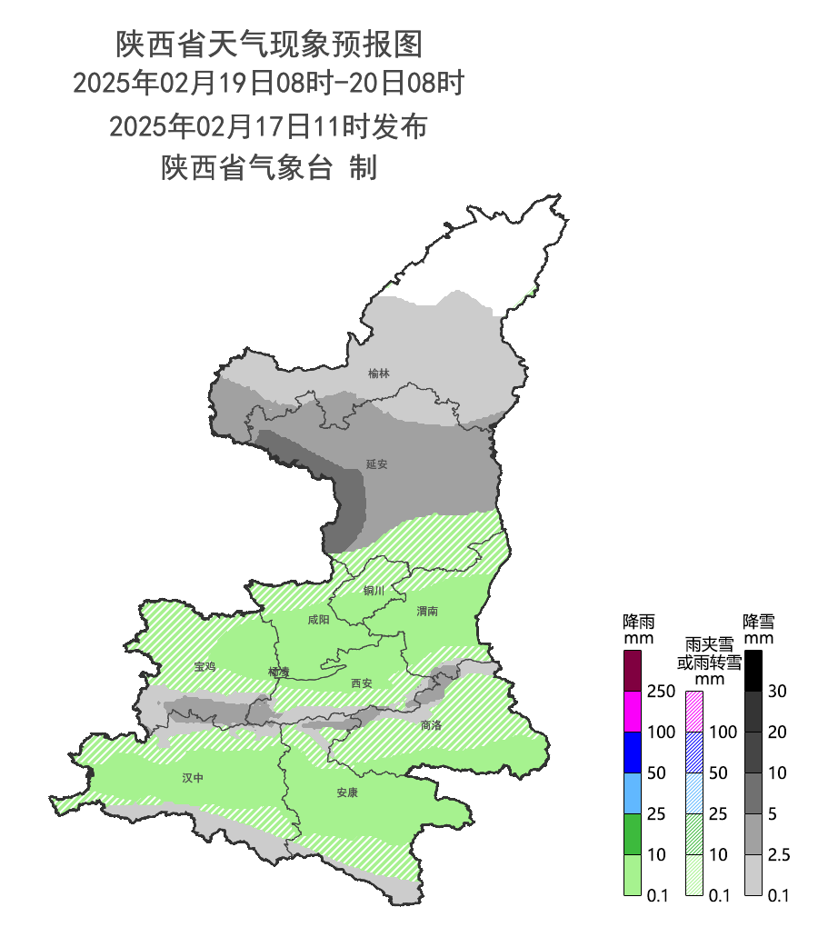
图1 2025年2月19日08时-20日08时雨雪预报图
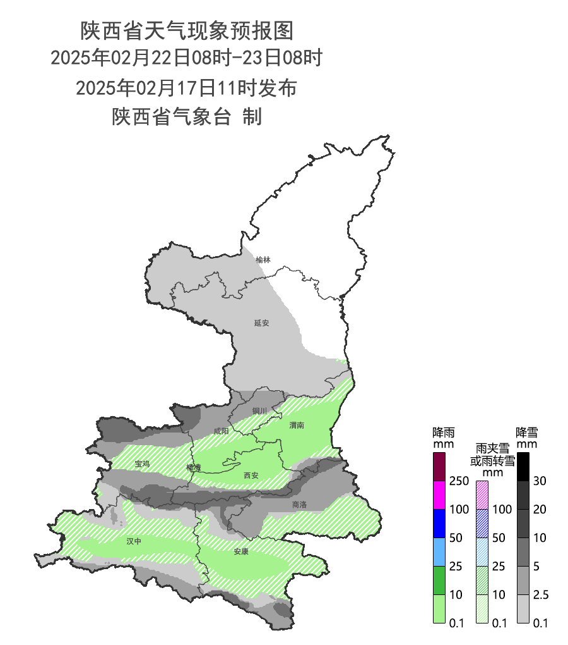
图2 2025年2月22日08时-23日08时雨雪预报图
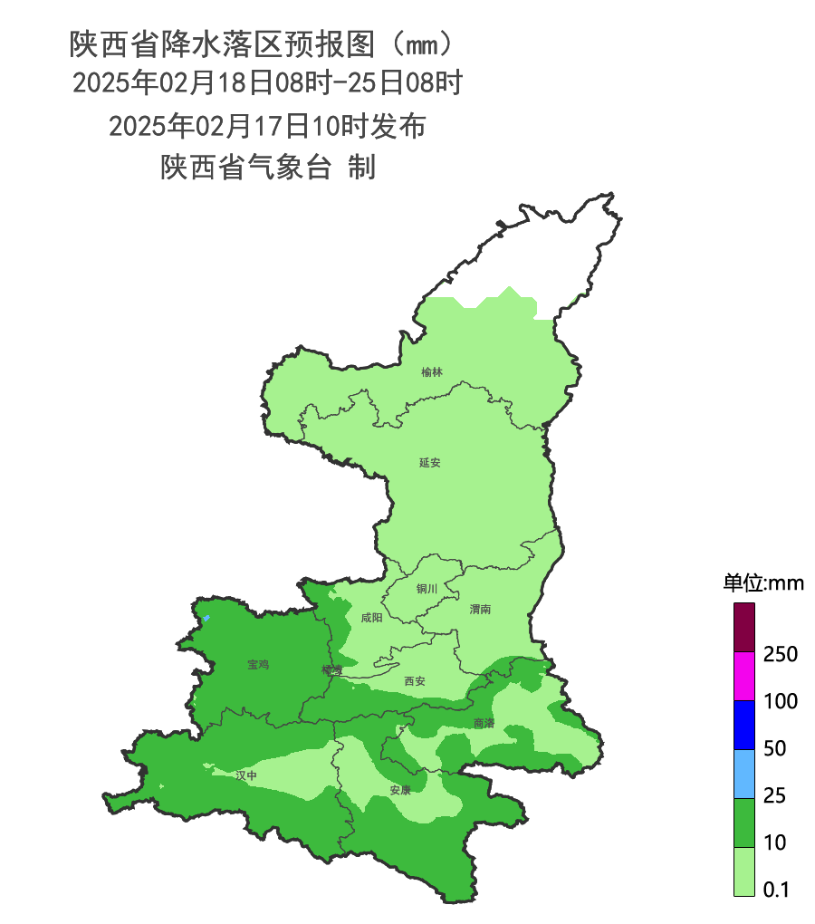
图3 2025年2月18日08时-25日08时累计降水量图
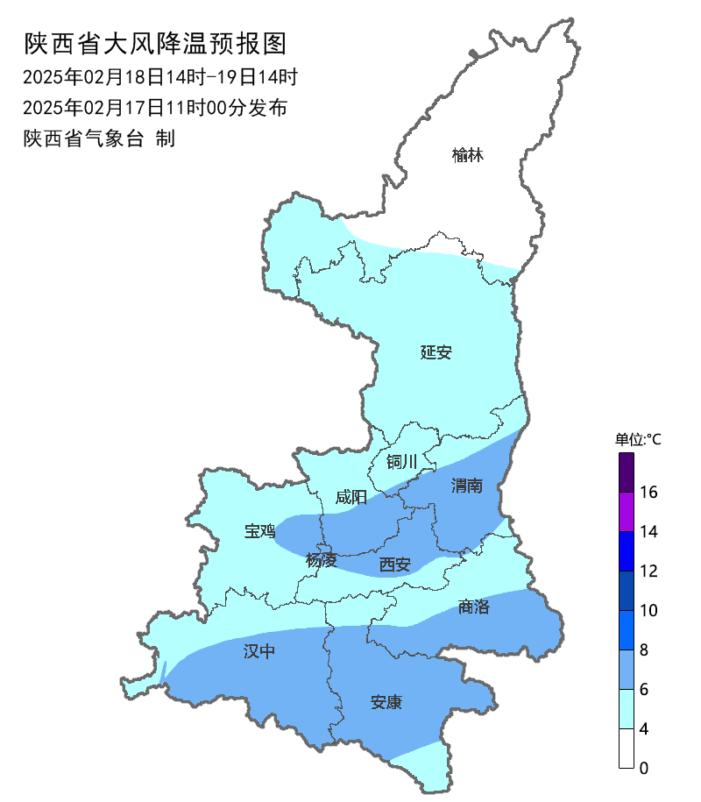
图4 2025年2月18日14时-19日14时日最高气温降温预报图
二、影响分析与建议
- 关注雨雪天气对交通出行和城市运行的影响
18-24日我省多分散性雨雪天气，其中19日、22日影响范围较大、雨雪相态复杂。雨雪天气有利于缓解旱情，降低森林火险等级，同时有利于冬小麦、油菜后续返青生长，也为果树萌芽奠定良好土壤底墒。但雨雪造成道路湿滑、积雪、结冰风险高，交通、公安等部门需要防范雨雪天气引发的道路拥堵和交通事故，必要时采取临时管控措施。积雪可能导致温室大棚、简易搭建物、牲畜棚圈、体育馆等大跨度建筑垮塌。建议提前巡检加固，及时清除积雪结冰，加强交通安全和城市运行应急管理工作。设施农业产区需关注棚内温湿度，在雨雪间歇期适当通风排湿，保证蔬果正常生长。
- 气温起伏大，需加强能源保供的调度管理
受冷空气和雨雪天气共同影响，最高气温下降明显，电力、天然气等能源需求增加。低温雨雪会使光电设施被积雪覆盖，输电线路、风光设施易产生结冰。建议电力及相关部门加强设施巡查维护，加强能源储备调度。降温易引发脆弱人群心脑血管疾病和呼吸道感染，需防范对公众健康等产生的不利影响。
由于温度处于雨雪相态转换的临界值，较强降雪落区预报仍有不确定性，气象部门将密切关注天气演变，滚动更新预报结论。

报送：省应急管理厅，省水利厅，省发改委，省生态环境厅，省农业农村厅，省自然资源厅，省工业和信息化厅，省公安厅，省民政厅，省交通运输厅，省教育厅，省住房和城乡建设厅，省卫健委，省商务厅，省文化和旅游厅，省委网信办，省军区，省统计局，省公路局，省地震局，省水文局，西北民航管理局，调查总队农业处，省果业中心，西安铁路局防洪办，地质环境监测总站，西北能源监管局，省地方电力公司，省电力公司应急中心，省通信管理局，省气象局。
抄送：各地市气象局。

制作：马丹萌 刘菊菊 陈小婷 审核：张树誉 潘留杰 审签：贺文彬

